**Урок информатики по теме**

**"Электронная таблица Excel. Среда и принципы работы"**

**Базовый учебник:** «Информатика - базовый курс», 9 класс, Семакина И., Залоговой Л., Русакова С., Шестаковой Л.

**Цель урока:**

*Цели обучения:*

* освоить новые знания по теме “ Электронная таблица Excel. Среда и принципы работы”;
* развить навыки работы в среде табличного процессора,
* развивать интерес к решению задач,
* сформировать навыки самостоятельной работы,
* составления с помощью компьютера электронных документов,

*Цели воспитания:*

* воспитание интереса к изучаемому материалу,
* развитие познавательного интереса,

*Цели развития:*

* развитие логического мышления, памяти, внимательности.

*Цели познавательные:*

* повышение интереса к занятиям информатикой,
* развитие познавательного интереса, творческой активности учащихся.

**Задачи:**

* *обучающие:* изучение новых понятий и определений по теме “ Электронная таблица Excel. Среда и принципы работы. Правила заполнения таблицы”; совершенствование навыков работы с текстовыми, графическими редакторами и электронными таблицами; стимулирование учащихся к созданию новых проектов в сфере информационных технологий;
* *развивающие:* развитие коммуникативных навыков и технических умений; развитие умения оценивать результаты выполненных действий; развитие умения применять полученные знания при решении задач различной направленности;
* *воспитательные:* воспитание добросовестного отношения к труду и ответственности; воспитание уверенности в своих силах.

**Тип урока:** изучение нового материала, урок целевого применения изученного.

**Необходимое техническое оборудование:**

* персональные компьютеры;
* операционная система Windows;
* мультимедийный проектор и интерактивная доска;
* пакет программ Microsoft Office;
* Учебник: «Информатика - базовый курс», 9 класс, Семакина И., Залоговой Л., Русакова С., Шестаковой Л.

**План урока:**

* Организационный момент. Вступление учителя;
* Объяснение новых понятий- составление конспекта;
* Техника безопасности;
* Практическая работа на закрепление;
* Физкульминутка;
* Вопросы учеников
* Домашнее задание.
* Подведение итогов. Выставление оценок.
* Рефлексия.

**Ход урока.**

**1.Актуализация знаний. (3-4 мин)**

Объяснение нового материала учителем сопровождается демонстрацией слайдов презентации, подготовленной в программе MS PowerPoint. На слайдах представлены основные понятия изучаемой темы.

(Слайд1) Вступительное слово учителя: « Чтобы обрабатывать большое количество информации, необходимо представить ее в удобной форме. Таблица – это наиболее удачный вид расположения информации и сегодня мы начнем изучать электронные таблицы: узнаем для чего они нужны, где их используют.

Внимательно смотрим презентацию и слушаем в конце будет «аукцион» оценку «5» продадим самому внимательному ученику.

(Слайд 2) Электронные таблицы используются в компьютерной технологии около 40 лет.

Идея создания электронной таблицы возникла довольно давно – в 1979 г. Первая электронная таблица предназначалась для рационализации скучных экономических вычислений и не отличалась разнообразием функций. Времена шли, один табличный процессор сменялся другим, более совершенным, и к настоящему времени наиболее популярным стал табличный процессор Excel, разработанный компаниейMicrosoft

**Microsoft Excel (**входит в пакет Microsoft Office) и

**Calc** (модуль электронных таблиц OpenOffice.org).

**2.Формирование новых понятий. (25 мин)**

*У каждого ученика конспект с пропусками. При изучении нового материала учащиеся вписывают пропущенные понятия.*

Далее работа по презентации:

(Слайд 3) 1. Электронные таблицы или Табличные процессоры – это прикладные программы, предназначенные для работы с числами (данными) представленные в табличной форме

(Слайд 4) 2. Какие программы позволяют работать в ЭТ?- Microsoft Excel, OpenOffice.orgCalc**.**

(Слайд 5) 3. Где располагаются эти программы на компьютере?- Пуск àВсе программыà Microsoft Office à Microsoft Office Excel 2007

(Слайд 6-9) 4. Рабочее окно ЭТ имеет структуру такую же как и окна других приложений ( Вспомним основные элементы всех приложений)

Основные элементы ЭТ: строка, столбец, ячейка, активная ячейка, адрес ячейки, лист, книга, Автосумма. *(Ученики отмечают в своих конспектах эти элементы).*

Книги и Рабочие листы можно переименовывать

(Слайд 10) 5.Основные операции над элементами ЭТ: удаление и вставка. Основные операции с элементами ЭТ это удаление и вставка. Эти команды находятся в меню Ячейки, которые позволяют:

Вставить ячейки, строку, столбец, лист;

Удалить ячейки, строку, столбец, лист;

(Слайд 11-14) 6. Основными информационными объектами, обрабатываемыми электронной таблицей, являются следующие типы данных:

Числа: целый, дробный, процентный, экспоненциальный. Специальный вид: дата, время, денежный. (Примеры в конспект).

Текст: буквы, цифры, пробелы, специальные знаки. (Выравниваются по левому краю ячейки). (Примеры текста в конспект).

Формулы: состоят из адреса ячеек, чисел и математических действий между ними. *(Примеры в конспект).*

(Слайд 15) 7. Как можно изменить внешний вид таблицы? Форматирование: границы, толщина и цвет линии; заливка ячейки, форматирование текста. Для этого используются команды раздела меню Шрифт

(Слайд 16) 8. Главное отличие ЭТ от таблиц на бумаге – При изменении данных в Электронной таблице, все зависящие от неё величины изменяются автоматически - ЭТ может постоянно меняться**.**

(Слайд 17) 9. Где используется ЭТ? – С помощью программы **Microsoft Excel**можно обрабатывать числовые данные, организованные в таблицы. С ее помощью ***можно выполнять сложные расчеты – экономические, инженерные***

**Математика: Для построения графика функции сначала строится таблица значений.**

**География: По статистическим данным строится диаграмма.**

**Физика: Результаты лабораторной работы.**

В результате беседы получился опорный конспект по теме.

(Слайд 18)

**3. Повторение техники безопасности.**

(Слайд 19)

**4.Формирование умений и навыков. (12мин)**

(Слайд 20)

Практическая работа: памятки на столах, задание на рабочем столе вашего компьютера. Что непонятно поднимаем руку.

(Слайд 21)

( Проверка практической работы в ходе её выполнения)

Что было непонятно в ходе выполнения практической работы?

**5. Гимнастика для глаз**.

(Слайд 22-26)

**6. « Аукцион»**(Слайд 27) Первый слайд презентации был оформлен рисунком шахмат и морской бой. Какое отношение эти картинки имеют к нашей теме урока

**Ответ на вопрос** - в игре «Морской бой», шахматах и в ЭТ используется один и тот же способ обозначения местоположения корабля, шахматной фигуры и ячейки в ЭТ.

**8. Подведение итога урока**.

(Слайд 28) Выставление оценок.

**9. Домашнее задание**: повторить конспект. Пункт 18..  
(Слайд 29) **10. Рефлексия**

-Выскажи своё мнение об уроке фразой начинающейся словами с экрана

*-Дорисуй этот вариант на лице информатика.*

*"Итак, друзья мои, пора нам оценить самих себя,  
А также в целом весь урок.  
Чтоб это сделать каждый смог,  
В портрете важную деталь дорисовать необходимо".*

*Коль удался урок на диво,  
Пускай наш информатик улыбнется,  
Ведь тот, кто весел, тот смеется!  
Коль не понравился урок,  
Улыбка прочь - рот на замок...*

Поднимите вверх улыбающихся человечков. Сколь нас?

Прикрепите на доску своих человечко.

Спасибо за урок.

**Опорный конспект по теме: « Электронные таблицы»**

1. Электронные таблицы или Табличные процессоры - это___________________________________________

_____________________________________________________________________________________________________________________________________________________________________________________________

2. Какие программы позволяют работать в ЭТ?- Microsoft Excel, OpenOffice.orgCalc**.**

3. Где располагаются эти программы на компьютере?- Пуск àВсе программыà Microsoft Office à Microsoft Office Excel 2007.

4. Основные элементы рабочей области ЭТ-

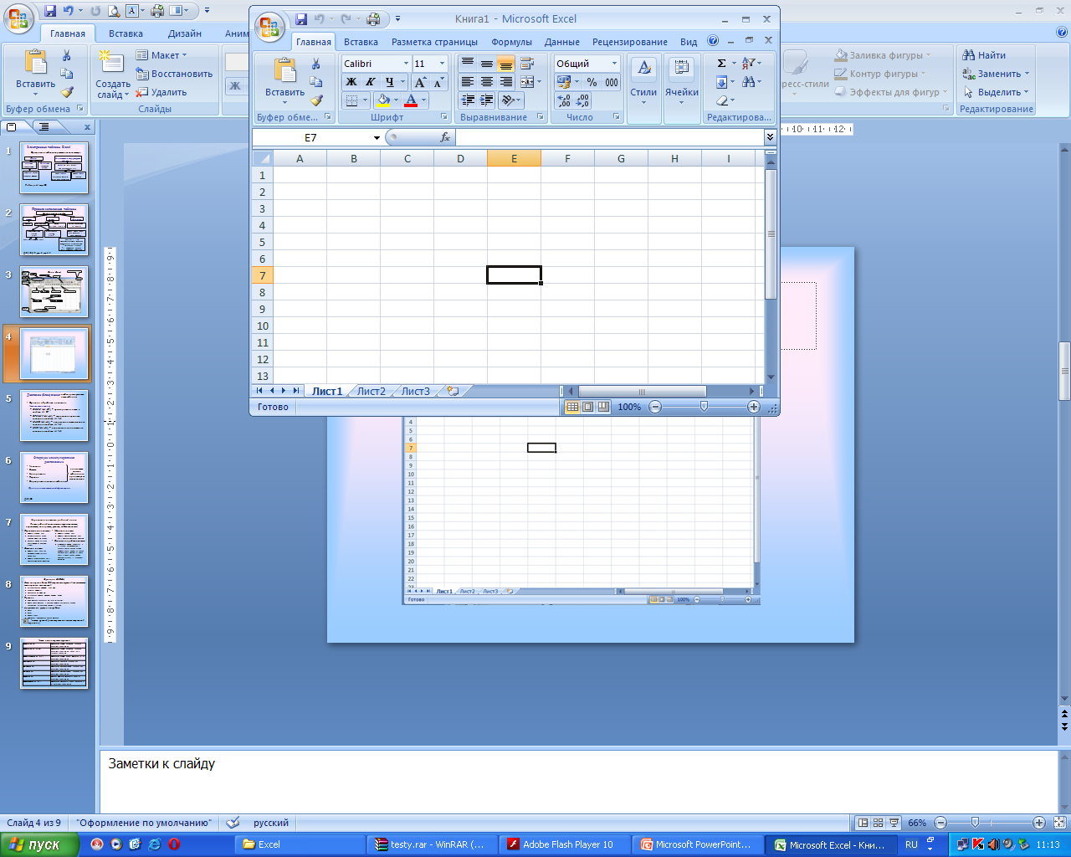

_____________________________________________________________________________________________

5. Основные операции над элементами ЭТ - ____________________ Эти команды находятся в меню Ячейки.

6. Основные типы данных, хранящихся в ячейках ЭТ:

* 1. _________________________________________________
  2. _________________________________________________
  3. _________________________________________________

**Нельзя**

7. Как можно изменить внешний вид таблицы? Изменить_____________________________________________

_____________________________________________________________________________________________

Для этого используются команды раздела меню Шрифт

8. Главное отличие ЭТ от таблиц на бумаге - При изменении данных в Электронной таблице, все зависящие от неё величины изменяются автоматически . ___________________________________________________

9. Где используется ЭТ?

**Математика: Для построения графика функции сначала строится таблица значений.**

**География: По статистическим данным строится диаграмма.**

**Физика: Результаты лабораторной работы.**



